Консультация для ролителей

«Роль сказки в формировании безопасного поведения у детей »

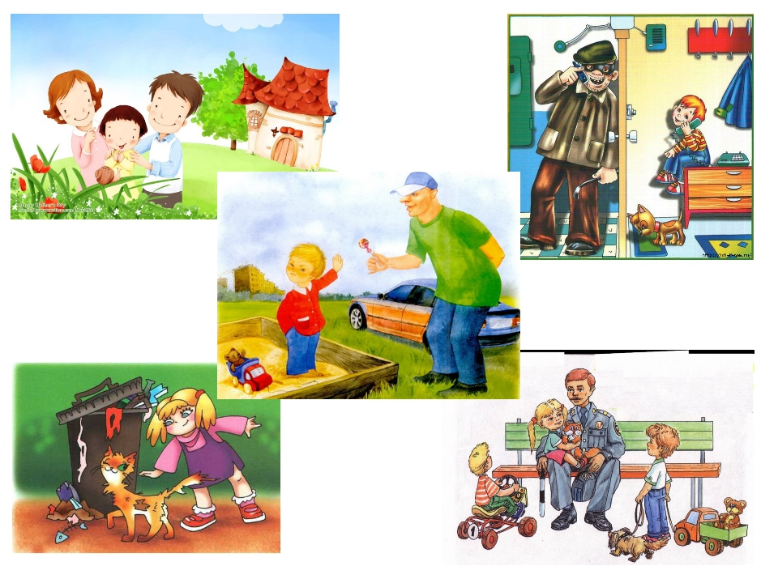
Комиссарова Татьяна Рашатовна

Детство человека тесно связано со сказками. В жизни ребёнка они имеют огромное значение. Сказки не только развивают эмоциональную сферу, диалогическую речь, но и учат находчивости, смекалке, сообразительности, добру, благородству, честности, состраданию, сочувствию. Сказки развивают память, воображение, помогают победить страхи. Сказки играют важную роль в становлении личности ребёнка, в формировании его поведения. Сказки формируют представления о том, что такое хорошо и что такое плохо, знакомят с опасными ситуациями, позволяют увидеть, к чему приводит нарушение правил.
Наши любимые сказки.
Предлагается назвать народные сказки, которые читают своим детям, рассказать, чему на их взгляд, учит каждая из них. Выделить сказки, которые можно использовать при обучении детей безопасному поведению в различных ситуациях.
Предлагается текст сказки В. И. Даля «Снегурочка и лиса», каждая подгруппа получает определённое задание по организации того или иного этапа работы со сказкой.
Знакомство со сказкой.
1. Прочитать сказку, спросить ребёнка, о чём она (помните о необходимости разъяснения ребёнку смысла незнакомых ему слов).
2. Выложите перед ребёнком карточки с героями сказки, добавив персонажей других сказок. Предложите определить, кто из героев не из этой сказки.
3. Предложите ребёнку раскрасить героев сказки.
4. Вырежьте фигурки из карточек, сделайте для них подставки, используя игрушки и подручные средства, оборудуйте настольный театр по сказке.
Формирование умения следить за развитием сюжета.
Предложить ребёнку рассказать сказку вместе с вами, по ролям.
Выложите несколько сюжетных картинок либо вырезанные ранее фигурки сказочных героев, с которыми Снегурочка встретилась в лесу. Предложите ребёнку сыграть в игру «Что сначала, что потом ка?»
Прерывайте чтение вопросами типа «Что было дальше?», учите ребёнка видеть и рассказывать повторившиеся фрагменты.
Анализ поведения героев.
Выберать в сказке описание поступков героев, организовать их обсуждение, помочт ребёнку понять, почему герой поступил так, а не иначе, дать оценку разных героев правил безопасности.
Организовать игру: «Угадай, кто это»: предложить вниманию ребёнка описание поведения героя сказки, предложить догадаться, кто это. Организуйте игру «Добрый – злой»: .
Моделирование стратегий безопасного поведения.
На основе выделенных ранее проблемных ситуаций (Жучка пустила в курятник лису; Снегурочка потерялась в лесу; звери уговаривают Снегурушку слезть с дерева и др.), продумайть и обыграйть при помощи настольного кукольного театра или мягких игрушек сюжетные решения (как нужно было поступить Жучке; как Снегурушке не заблудиться в лесу и т. д.). .
С помощью настольного театра с использованием персонажей сказки отработать сюжеты из реальной жизни. Объяснить ребёнку, кому из близких людей и друзей семьи ребёнок может доверять в той или иной ситуации, как с ними можно связаться.
Домашний практикум «Читаем детям сказки.
Предлагается опробовать предложенные и разработанные приёмы работы на материале одной из любимых ребёнком сказок.

